Especificación de requisitos de software
Proyecto: Sistema de información de inventario y catálogo de
peluches orientados a un entorno web



Marzo del 2024

Fecha | Revisión | Autor | Verificado de. Calidad.
01/03/2024 |  | Joseph Socha  Andrés Espinosa  Jordan Castañeda  Henry Castro  Miguel Gómez

Documento validado por las partes en fecha:

Por la comunidad | Por la empresa

CONTENIDO 4
- Introducción
  - Propósito 6
  - Alcance 6
  - Personal involucrado 6
  - Definiciones, acrónimos y abreviaturas 7
  - Referencias 7
- DESCRIPCIÓN GENERAL 7
  - Perspectiva del producto 7
  - Funcionalidad del producto 8
  - Características de los usuarios 8
  - Restricciones 9
  - Suposiciones y dependencias 9
- REQUISITOS ESPECÍFICOS 9
  - Requisitos comunes de las interfaces 17
    - Interfaces de usuario 17
    - Interfaces de hardware 17
    - Interfaces de software 17
    - Interfaces de comunicación 17
  - Requerimientos funcionales 17
    - Requisito funcional 1 17
    - Requisito funcional 2 17
    - Requisito funcional 3 18
    - Requisito funcional 4 18
    - Requisito funcional 5 18
    - Requisito funcional 6 19
    - Requisito funcional 7 19
    - Requisito funcional 8 19
    - Requisito funcional 9 19
  - Requerimientos no funcionales 19
    - Requisitos de rendimiento 19
    - Seguridad 20
    - Fiabilidad 20
    - Disponibilidad 20
    - Mantenibilidad 20
    - Portabilidad 20

- Introducción
Este documento es una Especificación de Requisitos de Software (ERS) para el Sistema de gestión de inventario y catálogo. Esta especificación se ha estructurado basándose en las directrices dadas por el estándar IEEE.

  - Propósito
El presente documento tiene como propósito definir las especificaciones funcionales y no funcionales para el desarrollo de un sistema de gestión de inventario y catálogo web que permitirá gestionar distintos procesos relacionados al inventario. Éste será utilizado por la gerente de la empresa y los vendedores.

  - Alcance
Esta especificación de requisitos está dirigida a la gerente de la empresa y vendedores, para gestionar los procesos de inventario y a su vez implementar un catálogo digital para profundizar en la presencia del mercado actual el cual tiene por objetivo principal ser más eficientes, mejorar el servicio al cliente y aumentar la presencia en el entorno digital.

  - Personal involucrado

Nombre | Jordan Michell Castañeda Lozano
Rol | Administrador de base de datos
Categoría Profesional | Análisis y Desarrollo de Software.
Información de contacto | lozanojordan.13@gmail.com

Nombre | Henry Alejandro Castro Torres
Rol | Especialista en Seguridad Informatica
Categoría Profesional | Análisis y Desarrollo de Software.
Información de contacto | hearcammanuela@gmail.com

Nombre | Jason Andres Espinosa Beltran
Rol | Desarrollador Backend
Categoría Profesional | Análisis y Desarrollo de Software.
Información de contacto | amdresesp21@gmail.com

Nombre | Miguel Angel Gomez Sepulveda
Rol | Especialista en control de calidad (QA)
Categoría Profesional | Análisis y Desarrollo de Software.
Información de contacto | miguelgomezan439@gmail.com

Nombre | Joseph Donovan Socha Bonilla
Rol | Desarrollador Frontend
Categoría Profesional | Análisis y Desarrollo de Software.
Información de contacto | donovanboni@gmail.com

  - Definiciones, acrónimos y abreviaturas

Nombre | Descripción
SIS-I | Sistema de información de inventario y catálogo de peluches orientado a un entorno web.
ERS | Especificación de Requisitos Software
RF | Requerimiento Funcional
RNF | Requerimiento No Funcional

  - Referencias

Título del Documento | Referencia
Standard IEEE 830 - 1998 | IEEE

- Descripción general

  - Perspectiva del producto
El sistema SIS-I será un producto diseñado para trabajar en entornos WEB, lo que permitirá su utilización de forma rápida y eficaz.

  - Funcionalidad del producto

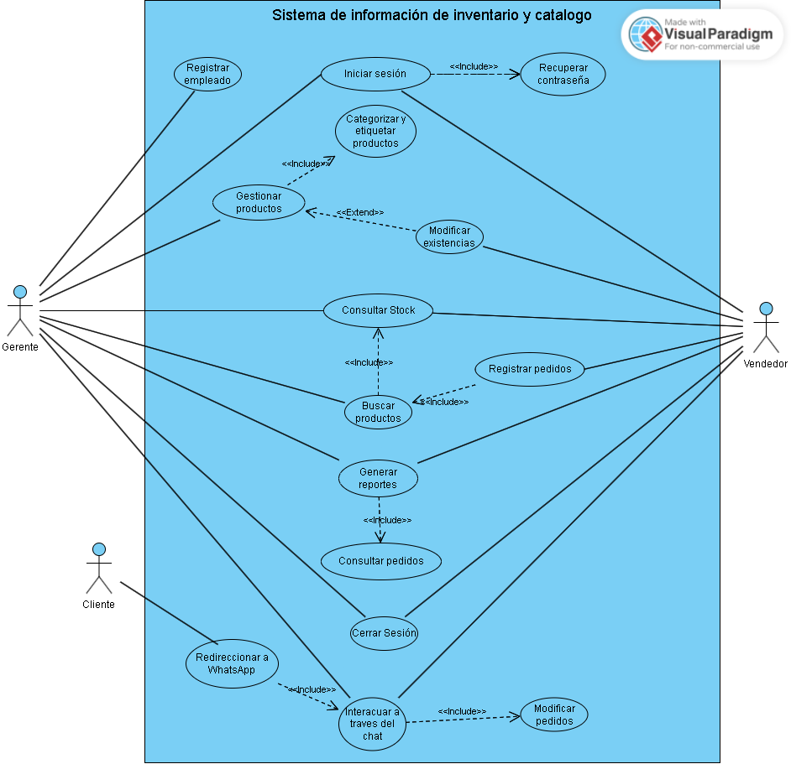

  - Características de los usuarios

Tipo de usuario | Gerente
Formación | N/A
Actividades | Control y manejo del sistema en general

Tipo de usuario | Vendedor
Formación | N/A
Actividades | Facilitar el proceso de pedidos

Tipo de usuario | Visitante (Cliente)
Formación | N/A
Actividades | Observa y selecciona sus pedidos según la necesidad, llena el pedido.

  - Restricciones
- Interfaz para ser usada con internet.
- Uso de Dominio (X)
- Lenguajes y tecnologías en uso: HTML, JavaScript.
- Los servidores deben ser capaces de atender consultas concurrentemente.
- El sistema deberá tener un diseño e implementación sencilla, independiente de la plataforma o del lenguaje de programación.
.
  - Suposiciones y dependencias
- Se asume que los requisitos aquí descritos son estables
- Los equipos en los que se vaya a ejecutar el sistema deben cumplir los requisitos antes indicados para garantizar una ejecución correcta de la misma

- Requisitos específicos

Requerimientos Funcionales

Identificación del requerimiento: | RF01
Nombre del  Requerimiento: | Iniciar sesión.
Características: | El gerente deberá iniciar sesión en el sistema para poder realizar el registro de los empleados.
Descripción del  requerimiento: | El sistema debe verificar la identidad del usuario mediante un proceso de autenticación, que generalmente incluye la combinación de un nombre de usuario y una contraseña.
Requerimiento | - RNF 01  - RNF 02  - RNF 03  - RNF 04  - RNF 06  - RNF 07  - RNF 08
Prioridad del requerimiento:
Alta

Identificación del requerimiento: | RF02
Nombre del  Requerimiento: | Registrar Empleados.
Características: | El gerente deberá registrar a los empleados para poder desempeñar sus funciones en el sistema.
Descripción del  requerimiento: | El sistema permitirá al Gerente registrar Empleados para posteriormente darles su rol especifico (Vendedor). El Gerente debe ingresar datos como: Cc, Nombre, Apellido y Teléfono. Para que posteriormente se le cree el usuario y el Empleado pueda acceder al sistema.
Requerimiento | - RNF 02  - RNF 03  - RNF 05  - RNF 07  - RNF 08
Prioridad del requerimiento:
Alta

Identificación del requerimiento: | RF03
Nombre del  Requerimiento: | Autenticar el usuario interno.
Características: | Los usuarios internos deben autentificarse para acceder a la parte interna (restringida del sistema)
Descripción del requerimiento: | Los usuarios de Gerente y Empleado podrán hacer cambios en el catálogo mientras que los clientes solo tendrán visualización del mismo.
Requerimiento NO funcional: | - RNF 03  - RNF 05  - RNF 06  - RNF 07  - RNF 08
Prioridad del requerimiento:
Alta
Identificación del requerimiento: | RF04
Nombre del  Requerimiento: | Registrar y actualizar productos
Características: | El sistema deberá agregar productos nuevos y así mismo eliminar los poco descontinuados.
Descripción del requerimiento: | El gerente debe ser capaz de gestionar la implementación y/o eliminación de los productos que se van a visualizar en el catálogo.
Requerimiento NO funcional: | - RNF 02  - RNF 05  - RNF 06  - RNF 07  - RNF 08
Prioridad del requerimiento:
Alta

Identificación del requerimiento: | RF05
Nombre del  Requerimiento: | Actualizar en tiempo real el Stock.
Características: | El sistema deberá permitir un rastreo de los productos en tiempo real.
Descripción del requerimiento: | Actualizar en tiempo real el stock: Permite visualizar los cambios en tiempo real del inventario.  Stock disponible: El sistema debe permitir rastrear y visualizar el stock disponible de manera instantánea
Requerimiento NO funcional: | - RNF 02  - RNF 05  - RNF 06  - RNF 07  - RNF 08
Prioridad del requerimiento:
Alta

Identificación del requerimiento: | RF06
Nombre del  Requerimiento: | Buscar productos por diversos criterios.
Características: | Consultar y filtrar productos.
Descripción del  requerimiento: | El sistema deberá permitir consultar el producto de interés por medio de filtros previamente establecidos para facilitar la búsqueda en la parte externa e interna del software (catálogo).
Requerimiento NO funcional: | - RNF 01  - RNF 02  - RNF 03  - RNF 07
Prioridad del requerimiento:
Alta

Identificación del requerimiento: | RF008
Nombre del  Requerimiento: | Generar reporte de pedidos.
Características: | Generar informe detallado y específico de los pedidos realizados.
Descripción del requerimiento: | El sistema debe permitir mostrar detalles específicos de los pedidos realizados.
Requerimiento NO funcional: | - RNF 01  - RNF 02  - RNF 05  - RNF 07  - RNF 08
Prioridad del requerimiento:
Alta
Identificación del requerimiento: | RF07
Nombre del  Requerimiento: | Registrar el historial de pedidos.
Características: | Debe poder hacerse un seguimiento de los pedidos.
Descripción del  requerimiento: | El sistema debe permitir llevar un historial de pedidos tanto al gerente, como a los empleados.
Requerimiento NO funcional: | - RNF 02  - RNF 03  - RNF 05  - RNF 07  - RNF 08
Prioridad del requerimiento:
Alta

Identificación del requerimiento: | RF009
Nombre del  Requerimiento: | Redireccionar pedidos a través de WhatsApp
Características: | Permitir a los clientes realizar pedidos utilizando la aplicación WhatsApp.
Descripción del requerimiento: | El sistema debe permitir redirigir a los usuarios a una conversación en WhatsApp con el encargado de ventas para el seguimiento y la realización del pedido, así como procesar automáticamente los pedidos registrados por los clientes en el sistema de gestión de pedidos de la página web.
Requerimiento NO funcional: | - RNF 01  - RNF 02  - RNF 05  - RNF 07  - RNF 08
Prioridad del requerimiento:
Alta

Identificación del requerimiento: | RF10
Nombre del  Requerimiento: | Categorizar y etiquetar el producto
Características: | Permitir asignar categorías y etiquetas a los productos registrados para organizar y clasificar.
Descripción del requerimiento: | Facilita la asignación de categorías y etiquetas a los productos para organizarlos y clasificarlos de manera adecuada.
Requerimiento NO funcional: | - RNF 02  - RNF 05  - RNF 06  - RNF 07  - RNF 08
Prioridad del requerimiento:
Alta

Identificación del requerimiento: | RF11
Nombre del  Requerimiento: | Generación, modificación de pedidos por parte del vendedor asignado
Características: | El vendedor podrá realizar modificaciones al pedido.
Descripción del  requerimiento: | Si el vendedor lo desea podrá modificar alguna característica del pedido siempre y cuando aún no se dé por finalizado en el sistema.
Requerimiento NO funcional: | - RNF 05  - RNF 07  - RNF 08  - RNF 09  - RNF 10
Prioridad del requerimiento:
Alta

Identificación del requerimiento: | RF12
Nombre del  Requerimiento: | Cerrar Sesión.
Características: | El usuario podrá cerrar su sesión.
Descripción del  requerimiento: | Al finalizar el sistema le permitirá al usuario cerrar su sesión, regresando a la pantalla principal.
Requerimiento NO funcional: | - RNF 01  - RNF 02  - RNF 03  - RNF 04  - RNF 06  - RNF 07  - RNF 08
Prioridad del requerimiento:
Alta

Requerimientos No Funcionales.

Identificación del requerimiento: | RNF 01
Nombre del  Requerimiento: | Interfaz del sistema.
Características: | El sistema presentará una interfaz de usuario sencilla para que sea de fácil manejo a los usuarios del sistema.
Descripción del  requerimiento: | Proporcionar una interfaz intuitiva que requiera un mínimo de capacitación para su uso efectivo, teniendo en cuenta las peticiones de la empresa
Prioridad del requerimiento:
Alta

Identificación del requerimiento: | RNF 02
Nombre del  Requerimiento: | Ayuda en el uso del sistema.
Características: | La interfaz del usuario deberá de presentar un sistema de ayuda para que a los mismos usuarios se les facilite el trabajo en cuanto al manejo del aplicativo.
Descripción del requerimiento: | La interfaz debe estar complementada con un buen sistema de ayuda.
Prioridad del requerimiento:
Alta

Identificación del requerimiento: | RNF 03
Nombre del  Requerimiento: | Mantenibilidad
Características: | El sistema debe asegurar una estructura modular, documentación detallada, flexibilidad arquitectónica y cumplimiento de estándares.
Descripción del requerimiento: | Garantiza que la página está diseñada con una estructura modular, documentación detallada, flexibilidad en la arquitectura y cumplimiento de estándares de codificación para facilitar futuras actualizaciones y mantenimiento del sistema.
Prioridad del requerimiento:
Alta

Identificación del requerimiento: | RNF 04
Nombre del  Requerimiento: | Diseño de la interfaz a la característica de la web.
Características: | El sistema deberá de tener una interfaz de usuario, teniendo en cuenta las peticiones de la empresa.
Descripción del requerimiento: | La interfaz de usuario debe ajustarse a las peticiones de la empresa dentro de la cual estará incorporado el sistema de gestión del inventario.
Prioridad del requerimiento:
Alta

Identificación del requerimiento: | RNF 05
Nombre del  Requerimiento: | Desempeño
Características: | El sistema garantizará a los usuarios un desempeño en cuanto a los datos almacenados en el sistema ofreciéndole una confiabilidad a esta misma.
Descripción del requerimiento: | Garantizar el desempeño del sistema informático a los diferentes usuarios. En este sentido la información almacenada o registros realizados podrán ser consultados y actualizados permanente y  simultáneamente, sin que se afecte el tiempo de respuesta.
Prioridad del requerimiento:
Alta

Identificación del requerimiento: | RNF 06
Nombre del  Requerimiento: | Nivel de Usuario
Características: | Garantizara al usuario el acceso de información de acuerdo al nivel que posee.
Descripción del requerimiento: | Facilidades y controles para permitir el acceso a la información al personal autorizado a través de Internet, con la intención de consultar y subir información pertinente para cada una de ellas.
Prioridad del requerimiento:
Alta

Identificación del requerimiento: | RNF 08
Nombre del  Requerimiento: | Seguridad en información
Características: | El sistema garantizará a los usuarios una seguridad en cuanto a la información que se procede en el sistema.
Descripción del  requerimiento: | Garantizar la seguridad del sistema con respecto a la información y  datos que se manejan tales sean datos personales del cliente y la empresa.
Prioridad del requerimiento:
Alta

Identificación del requerimiento: | RNF 07
Nombre del  Requerimiento: | Confiabilidad continúa del sistema.
Características: | El sistema tendrá que estar en funcionamiento las 24 horas los 7 días de la semana. Ya que es una página web diseñada para la carga de datos y comunicación entre usuarios.
Descripción del requerimiento: | La disponibilidad del sistema debe ser continua con un nivel de servicio para los usuarios de 7 días por 24 horas, garantizando un esquema adecuado que prevenga la posible falla en cualquiera de sus componentes.
Prioridad del requerimiento:
Alta

Identificación del requerimiento: | RNF 09
Nombre del  Requerimiento: | Integrar texto, imágenes y/o videos tipo catálogo
Características: | Poder tener un soporte visual sobre los productos catalogados.
Descripción del requerimiento: | El sistema debe permitir anexar imágenes o videos para que el cliente pueda visualizar correctamente los pedidos de igual manera debe permitir adjuntar un texto descriptivo del mismo.
Prioridad del requerimiento:
Alta

Identificación del requerimiento: | RNF 10
Nombre del  Requerimiento: | Consistencia de datos.
Características: | El sistema debe garantizar la consistencia de los datos en todas las áreas incluyendo el inventario, los pedidos y la información de los clientes.
Descripción del requerimiento: | Implica la garantía de que la información almacenada en el sistema de gestión de inventario y catálogo es precisa, coherente y fiable en todo momento.
Prioridad del requerimiento:
Alta

  - Requisitos comunes de las interfaces

    - Interfaces de usuario

La interfaz con el usuario consistirá en un conjunto de ventanas con botones, listas y campos de textos. Ésta deberá ser construida específicamente para el sistema propuesto y, será visualizada desde un navegador de internet.

    - Interfaces de hardware

Será necesario disponer de equipos de cómputos en perfecto estado con las siguientes características:
- Procesador de 1.2GHz o superior.
- Memoria mínima de 256Mb.
- Mouse o touchpad.
- Teclado.

    - Interfaces de software

- Sistema Operativo: Windows XP o superior.
- Navegador.

    - Interfaces de comunicación

Los servidores, clientes y aplicaciones se comunicarán entre sí, mediante protocolos estándares en internet, siempre que sea posible.

  - Requisitos funcionales

    - Requisito funcional 1

Iniciar sesión: El sistema debe permitir a los usuarios ingresar con sus credenciales y contraseña en caso de necesitarlo, para que así dependiendo de su nivel de acceso pueda hacer las modificaciones pertinentes con sus respectivos permisos.

    - Requisito funcional 2

Registrar empleados: El sistema permitirá al Gerente registrar más vendedores. El Gerente debe ingresar datos como: CC., Nombre, Apellido, Usuario y Passport. Para que posteriormente el Empleado pueda acceder al sistema.

    - Requisito funcional 3

Recuperar contraseña: En caso de que un usuario sin rol administrativo (vendedor) olvide su contraseña el sistema debe permitir recuperarla mediante un proceso en donde el gerente será el encargado de proporcionar una nueva, en caso de que sea el gerente quien la olvide deberá pasar por un proceso de autentificación

    - Requisito funcional 4

Autenticar usuario: en el momento de ingresar con sus credenciales el sistema debe validar sus credenciales para posteriormente otorgar accesos dependiendo del tipo de usuario (Gerente o Vendedor).

    - Requisito funcional 5

Registrar y actualizar productos: El sistema debe permitir gestionar la implementación y/o eliminación de los productos que se van a visualizar en el catálogo, incluyendo modificaciones de texto, precio, cantidad disponible, los vendedores solo podrán cambiar la cantidad disponible en el stock.

    - Requisito funcional 6

Esto implica la implementación de funcionalidades que permitan rastrear y visualizar el stock disponible de manera instantánea, es decir, en el momento en que se producen cambios en la cantidad de productos disponibles. Esta actualización en tiempo real garantiza que los usuarios del sistema siempre tengan acceso a información precisa y actualizada sobre la disponibilidad de productos, lo que facilita la gestión de inventario y la toma de decisiones relacionadas con la logística y la distribución.
    - Requisito funcional 7

Buscar productos por diversos criterios: El sistema debe permitir agregar características especificas a los productos para poder categorizarlos por filtros como Color, tamaño o tipo, para facilitar la búsqueda tanto en la parte interna como externa del software.

    - Requisito funcional 8

Registro e historial de pedidos: El componente de inventario y catálogo deben integrarse para proporcionar un historial de pedidos, con el propósito de mejorar la eficiencia de los empleados y del gerente.
El sistema debe permitir llevar un registro del historial tanto al empleado como al gerente y si el cliente realiza pedidos a través del aplicativo, también debe registrar estos datos.

    - Requisito funcional 9

Generar reporte de inventario: Debe tener la capacidad de generar reportes de inventario de los productos de la empresa, y el sistema debe ser capaz de generar el reporte de inventario de forma automática en base a las ventas almacenadas en la base de datos. Debe permitir filtrar búsquedas según diversos criterios específicos.

    - Requisito funcional 10

Generar reporte de pedidos: El sistema debe permitir generar detalles específicos de los pedidos como la fecha del pedido, la información del cliente (nombre, dirección, número de contacto, etc.).
El sistema debe permitir que los productos pedidos lleven las siguientes características (nombre del producto, cantidad, precio), el estado del pedido (pendiente, enviado, entregado), y cualquier otra información relevante para el seguimiento y gestión de los pedidos.

    - Requisito funcional 11

Establecer un chat interno: El sistema debe permitir a los usuarios interactuar y hablar a través del chat interno de la página con los empleados, también deberá generar informes de las conversaciones de forma automática en base a los datos almacenados.
Debe permitir a los usuarios revisar su historial de conversaciones según los diferentes criterios como la hora, fecha o contenido del mensaje.
El informe generado debe incluir información básica como la hora, la fecha de los mensajes, los participantes y el contenido.

    - Requisito funcional 12

Redireccionar pedidos a través de WhatsApp: El sistema deberá permitir redirigir a los usuarios a través de un botón a una conversación de WhatsApp con el responsable comercial en la cual se realiza y concreta la venta, para procesar manualmente los pedidos recibidos y registrarlos en el sistema de gestión de pedidos de la empresa. Sitio web.

    - Requisito funcional 13

Categorizar y etiquetar el producto: El sistema debe facilitar la asignación de categorías y etiquetas a los productos para hacer más fácil la búsqueda de estos y hacer del sistema un entorno más fluido y entendible.

    - Requisito funcional 13

Generación, modificación de pedidos por la parte externa de la página: El sistema debe permitir la selección de productos, la cantidad deseada y cualquier otra información relevante para el pedido.
Los clientes deben tener la capacidad de modificar los pedidos existentes antes de su confirmación final. Esto puede incluir agregar, eliminar o modificar productos, así como cambiar la cantidad o la dirección de envío
El sistema debe ser capaz de emitir advertencias o notificaciones cuando ocurran ciertos eventos durante el proceso de pedido. Por ejemplo, si un producto está fuera de stock, si hay un problema con la dirección de envío proporcionada por el cliente

    - Requisito funcional 15

Cerrar sesión: Si el usuario ya culminó sus tareas u obligaciones podrá cerrar su sesión para así no tener problemas de seguridad, volviendo a la pantalla principal.

  - Requisitos no funcionales

    - Requisitos de rendimiento

Garantizar que el diseño de las consultas u otro proceso no afecte el desempeño de la base de datos, ni considerablemente el tráfico de la red.

    - Seguridad

Garantizar la confiabilidad, la seguridad y el desempeño del sistema informático a los diferentes usuarios. En este sentido la información almacenada o registros realizados podrán ser consultados y actualizados permanente y simultáneamente, sin que se afecte el tiempo de respuesta.
Garantizar la seguridad del sistema con respecto a la información y datos que se manejan tales sean, archivos y contraseñas.
Facilidades y controles para permitir el acceso a la información al personal autorizado a través de Internet, con la intención de consultar y subir información pertinente para cada una de ellas.

    - Fiabilidad

El sistema debe tener una interfaz de uso intuitiva y sencilla
La interfaz de usuario debe ajustarse a las características de la web de la institución, dentro de la cual estará incorporado el sistema de gestión de procesos y el inventario

    - Disponibilidad

La disponibilidad del sistema debe ser continua con un nivel de servicio para los usuarios de 7 días por 24 horas, garantizando un esquema adecuado que permita la posible falla en cualquiera de sus componentes, contar con una contingencia, generación de alarmas.

    - Mantenibilidad

El sistema debe disponer de una documentación fácilmente actualizable que permita realizar operaciones de mantenimiento con el menor esfuerzo posible
La interfaz debe estar complementada con un buen sistema de ayuda.

